Исследование процесса улавливания летучей золы в экспериментальной модели электроциклона
Н.В. Инюшкин, С.А. Ермаков, А.Г. Титов, З.Р. Гильванова, К.Л. Новиков, Д.А. Парамонов
ФГАОУ ВПО УрФУ им. Б.Н. Ельцина, кафедра «Процессы и аппараты химической технологии», г. Екатеринбург

Летучая зола является одной из составляющих золошлаковых отходов, получаемых в результате сжигания каменного угля на ТЭС. Система очистки дымовых газов от золошлаковых отходов, как правило, включает несколько последовательно установленных аппаратов. Сначала установлен аппарат предварительной грубой очистки (батарейный циклон или инерционная камера), затем аппарат тонкой очистки (скруббер Вентури или электрофильтр). Уловленные в них золошлаковые отходы накапливаются в бункерах и удаляются с помощью системы гидрозолоудаления.
В настоящее время в большинстве ТЭС используют электрофильтры, степень улавливания летучей золы достигает 85 – 95%. В то же время электрофильтры имеют ряд существенных недостатков: громоздкость (для установки требуются огромные площади), высокая металлоемкость. В связи с этим продолжаются поиски новых более эффективных аппаратов.
В данной статье приводится исследование по улавливанию летучей золы в электроциклонах. В отличие от электрофильтров они обладают компактностью и большей эффективностью, которая увеличена за счет одновременного действия электрических и центробежных сил [1].
Известно, что летучая зола используется как добавка в портландцемент. Гранулометрический состав влияет на прочность цементного камня. Более тонкие золы позволяют получать цементы с большими прочностями [2].
Целью данной работы является исследование эффективности электроциклона. В экспериментах использована фракция золы Рефтинской ТЭС с размером частиц менее 40 мкм.
Схема электроциклона представлена на рис. 1.
Он состоит из корпуса 1, центральной трубы 2, коронирующей системы 3, входного патрубка 4, выхлопной трубы 5, бункера 6 и изолятора 7. Схема экспериментальной установки приведена на рис. 2.
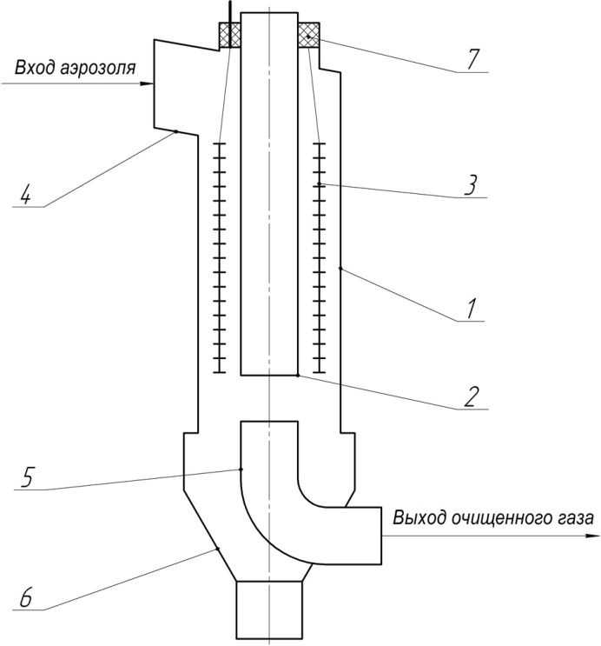
Рис. 1. Схема электроциклона ЭЦВ
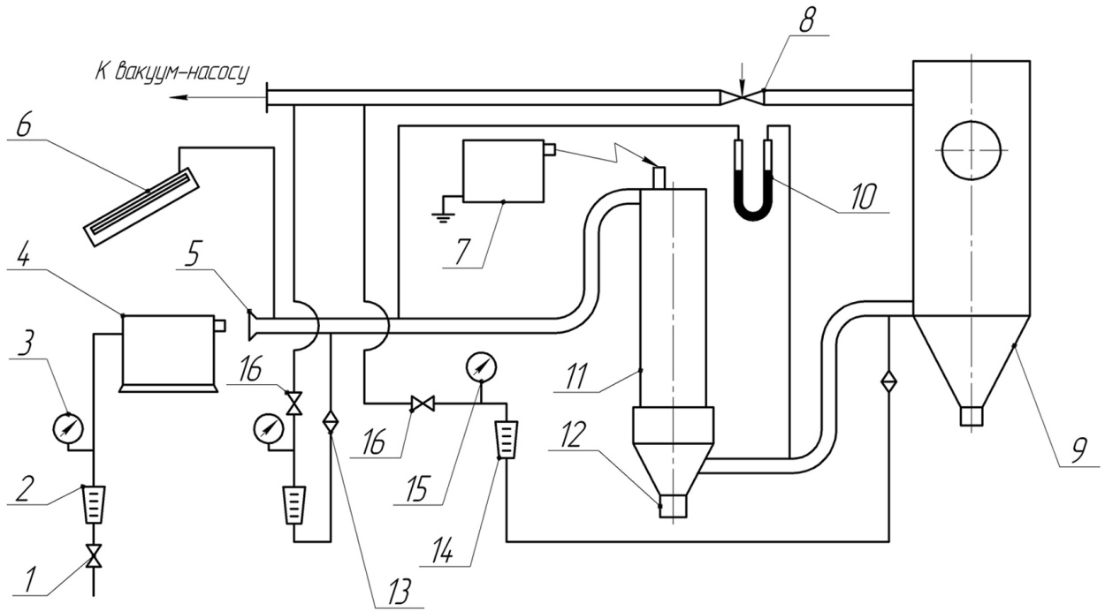
Рис. 2. Схема экспериментальной установки

Зола пылеподатчиком 4 подается в дезагрегатированном виде по входной трубе 5 в электроциклон 11. Уловленная зола собирается в бункере 12, а очищенный воздух по воздуховоду удаляется через рукавный фильтр 9 в атмосферу.
На коронирующие электроды электроциклона высокое напряжение подается от выпрямительной установки 7 типа ВС-20-10, корпус и центральная труба заземлены.
Скорость воздуха во входном патрубке электроциклона настраивается вентилем 8 по перепаду давления на тягонапоромере 6, подключенному к коллектору на входной трубе 5. Для измерения гидравлического сопротивления использован дифференциальный манометр 10.
Концентрация золы в очищенном воздухе определялась весовым методом с использованием фильтра АФА-ВП-20, закрепленного в фильтродержателе 13. Объем пропускаемого через фильтр воздуха определяется с помощью ротаметра 14 типа РС-3, настраивается с помощью вентиля 16 нужный расход воздуха с соблюдением изокинетичности отбора.
Дезагрегация материала достигалась подачей сжатого воздуха через ротаметр 2 типа РС-5 в эжекторное устройство пылеподатчика 4. Расход воздуха регулировали вентилем 1.
Испытания проведены при различных скоростях воздуха во входном патрубке электроциклона без подачи и с подачей высокого напряжения на систему коронирующих электродов.
Если на коронирующий электрод не подавалось напряжение от источника питания, то аппарат работал в циклонном режиме, и осаждение частиц золы происходило под действием центробежных и инерционных сил (силой тяжести можно пренебречь). При подаче высокого напряжения на коронирующий электрод в промежутке между коронирующим и осадительным электродом возникает коронный разряд. В чехле короны генерируются ионы, которые затем адсорбируются на поверхности частиц золы, сообщая им электрический заряд. Под действием силы электрического поля, заряженные частицы с высокой скоростью перемещаются от коронирующего к осадительному электроду, обеспечивая высокую степень очистки газа от взвешенных частиц золы. Этому процессу содействуют и центробежные силы.
Степень очистки рассчитывали как отношение количества уловленной золы к ее количеству, поданному пылеподатчиком в пылеуловитель за время опыта.
Одними из важнейших факторов, влияющих на процесс осаждения золы, являются скорость движения газового потока и длина активной зоны электроциклона. От них зависит турбулентность газа, и время пребывания аэрозоля в активной зоне аппарата, а следовательно и величина электрического заряда, получаемого взвешенными частицами.
Для изучения влияния этих факторов на степень очистки была выделена фракция золы с размерами частиц менее 40 мкм. Результаты представлены на рис. 3.

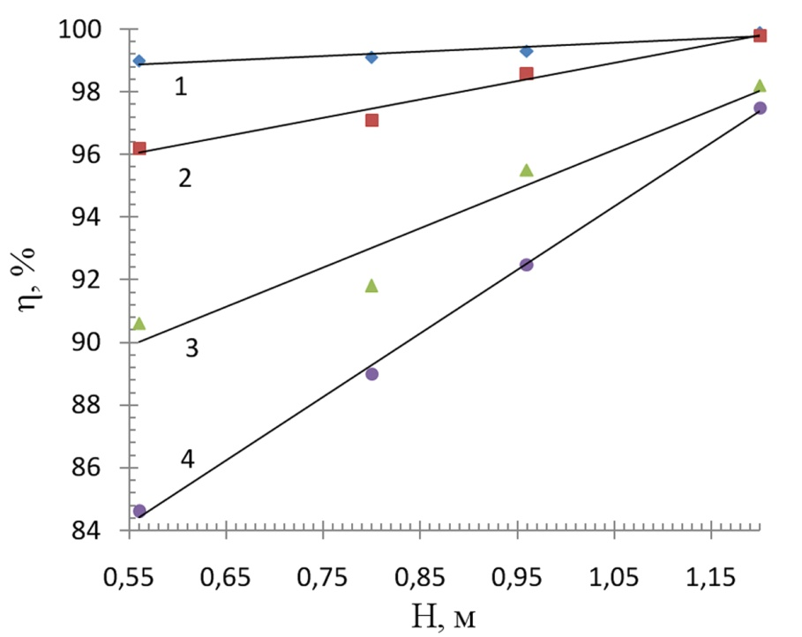
Рис. 3. Зависимость степени очистки электроциклона ЭЦВ от высоты активной зоны. Входная скорость воздуха: 1 – 7,78 м/с; 2 – 11,25 м/с; 3 – 15,60 м/с; 4 – 19,06 м/с

Анализируя полученные результаты, можно отметить следующее.
1. Степень очистки возрастает с ростом высоты активной зоны Н, т.к. при этом увеличивается время пребывания газа в активной зоне.
2. С увеличением скорости газа W_{bx} на входе в аппарат степень очистки снижается вследствие снижения времени пребывания и возрастания срыва осажденной золы с поверхности осадительного электрода.
3. При высоте активной зоны Н = 1,235 м и скоростях газа во входном патрубке, равных 7,78 и 11,25 м/с достигается высокая степень очистки, равная 99,6 и 99,9 % соответственно, при улавливании фракции золы < 40 мкм. Пылеунос при этом составляет всего 0,1 – 0,4 %
4. При работе на полидисперсной золе, имеющей размеры частиц до 500 мкм, следует ожидать высокую степень очистки и при более высоких скоростях газа.
Рабочая (активная) зона электроциклона образована двумя цилиндрами диаметром 210 и 76 мм, являющимися осадительными электродами, между которыми на высоковольтных изоляторах подвешена система коронирующих электродов. Испытаны три системы коронирующих электродов: одна содержит 8 стержней, другая - 4, третья - 3 с длиной каждого стержня 1,25 м. С двух противоположных сторон стержня расположены иглы с шагом 40 мм; диаметр игл 2 мм, длина 6 мм. Иглы сориентированы параллельно осадительным электродам.
Результаты опытов представлены на рис. 4, 5, 6.

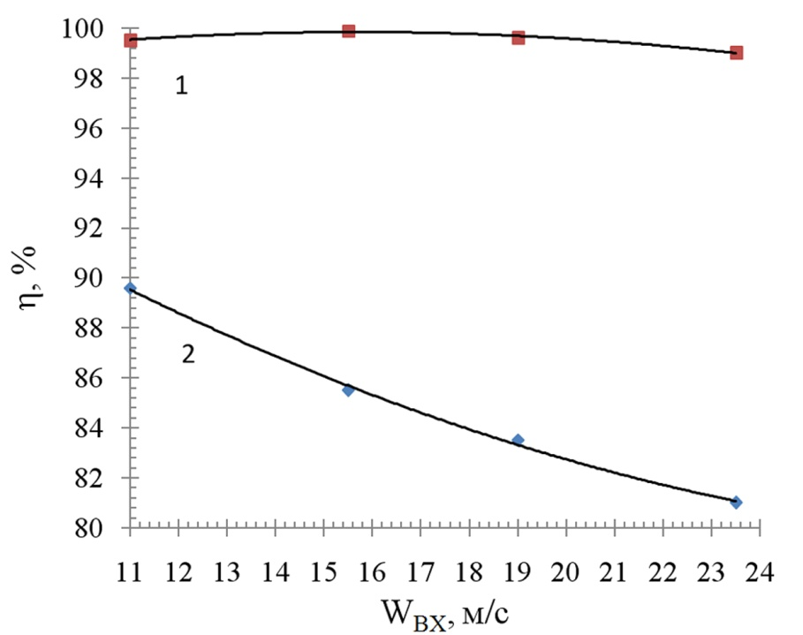
Рис. 4. Зависимость степени улавливания летучей золы от скорости воздуха на входе в электроциклон ЭЦВ: 1 – с напряжением 17 кВ; 2 - без напряжения
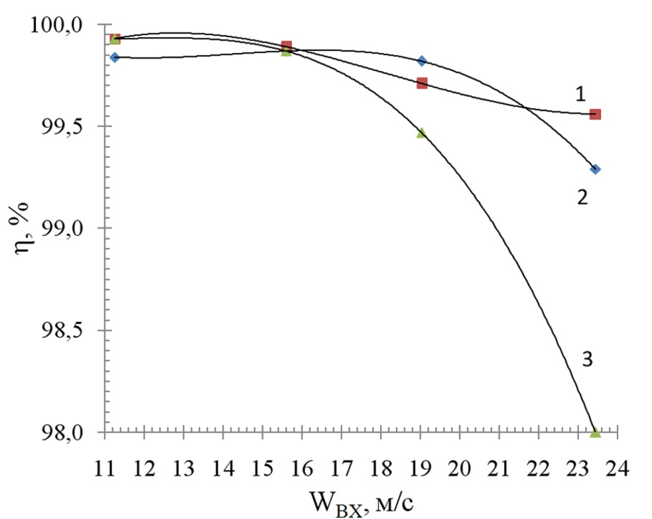
Рис. 5. Зависимость эффективности улавливания летучей золы от скорости воздуха на входе в электроциклон с U = 17 кВ при количестве стержней с иглами в системе коронирующих электродов / общем числе игл: 1 - 4/228; 2 - 8/468, 3 - 3/175

Зависимость гидравлического сопротивления ΔР от W_{BX} (рис. 5) имеет квадратичный характер и описывается известным уравнением
ΔP = ξ_{ВХ} · ρ · W²_{ВХ} / 2
где ξ_{ВХ} - коэффициент гидравлического сопротивления, отнесенный к входной скорости газа W_{BX};
ρ - плотность газа при рабочих условиях, кг/м³.
Расчет дает значение ξ_{ВХ} = 3,45.
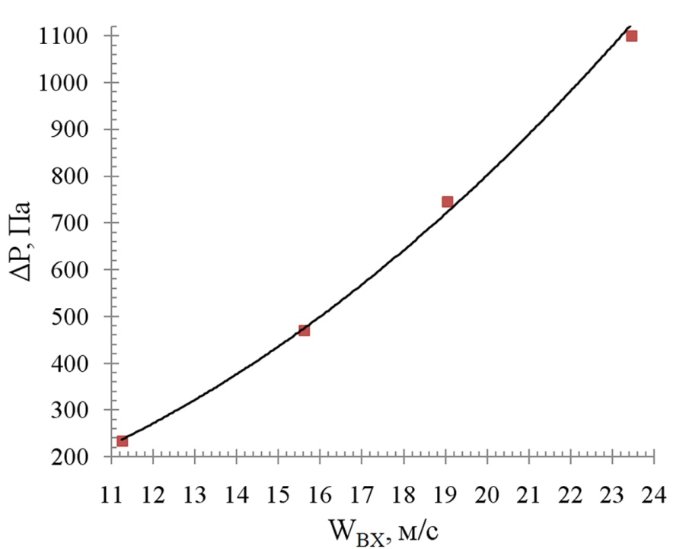
Рис. 6. Зависимость гидравлического сопротивления электроциклона ЭЦВ от скорости газа на входе в аппарат

По результатам опытов можно сформулировать следующие выводы:
- Степень очистки при электроциклонном режиме значительно выше (близка к 100%), чем при циклонном (90-90%).
- Снижение вторичного уноса может быть достигнуто применением профилированных осадительных электродов, а требуемое время пребывания аэрозоля в активной зоне может быть обеспечено соответствующей длиной активной зоны.
Список литературы:
- Петров В.А., Инюшкин Н.В., Ермаков C.А., Вестник ТГТУ, 2010, том 16, № 1, с. 44.
- Гольдштейн Л.Я., Штейерт Н.П., Использование топливных зол и шлаков при производстве цемента, Ленинград, Стройиздат, Ленинградское отделение, 1977.

